|  |  |
| --- | --- |
| Gerb-BMSTU_01 | **Министерство науки и высшего образования Российской Федерации**  **Федеральное государственное бюджетное образовательное учреждение**  **высшего образования**  **«Московский государственный технический университет**  **имени Н.Э. Баумана**  **(национальный исследовательский университет)»**  **(МГТУ им. Н.Э. Баумана)** |

ФАКУЛЬТЕТ «Информатика и системы управления»\_\_\_\_\_\_\_\_\_\_\_\_\_\_\_\_\_\_\_\_\_\_\_\_\_\_\_\_\_\_\_\_\_\_\_\_

КАФЕДРА «Программное обеспечение ЭВМ и информационные технологии»\_\_\_\_\_\_\_\_\_\_\_\_\_\_

**Лабораторная работа № 6**

|  |  |
| --- | --- |
| **Дисциплина** Вычислительные алгоритмы  **Тема** Построение и программная реализация алгоритмов численного дифференцирования  **Студент** Склифасовский Д. О.  **Группа ИУ 7-45**  **Оценка (баллы) \_\_\_\_\_\_\_\_\_\_\_\_\_\_\_**  **Преподаватель** Градов В.М. |  |

Москва.

2020 г.

**Цель работы:** получение навыков построения алгоритма вычисления производных от сеточных функций

**Задание:**

Задана табличная (сеточная) функция. Имеется информация, что закономерность, представленная этой таблицей, может быть описана формулой.

$y=\frac{a_{0}x}{a_{1}+a_{2}x}$

параметры функции неизвестны и определять их не нужно...

|  |  |  |  |  |  |  |
| --- | --- | --- | --- | --- | --- | --- |
| x | y | 1 | 2 | 3 | 4 | 5 |
| 1 | 0.571 |  |  |  |  |  |
| 2 | 0.889 |  |  |  |  |  |
| 3 | 1.091 |  |  |  |  |  |
| 4 | 1.231 |  |  |  |  |  |
| 5 | 1.333 |  |  |  |  |  |
| 6 | 1.412 |  |  |  |  |  |

Вычислить первые разностные производные от функции и занести их в столбцы (1)-(4) таблицы:

1 - односторонняя разностная производная ,

2 - центральная разностная производная,

3- 2-я формула Рунге с использованием односторонней производной,

4 - введены выравнивающие переменные.

В столбец 5 занести вторую разностную производную

**Результаты:**

|  |  |  |  |  |  |  |  |  |  |
| --- | --- | --- | --- | --- | --- | --- | --- | --- | --- |
| x | y | 1 | | 2 | 3 | | 4 | | 5 |
| left | right | left | right | left | right |
| 1 | 0.571 | None | 0.318 | None | None | 0.376 | None | 0.408 | None |
| 2 | 0.889 | 0.318 | 0.202 | 0.26 | None | 0.233 | None | 0.247 | -0.116 |
| 3 | 1.091 | 0.202 | 0.14 | 0.171 | 0.144 | 0.159 | 0.408 | 0.165 | -0.062 |
| 4 | 1.231 | 0.14 | 0.102 | 0.121 | 0.109 | 0.113 | 0.248 | 0.118 | -0.038 |
| 5 | 1.333 | 0.102 | 0.079 | 0.0905 | 0.083 | None | 0.165 | None | -0.023 |
| 6 | 1.412 | 0.079 | None | None | 0.0675 | None | 0.118 | None | None |

*h – шаг, n – количество узлов*

**1 - односторонняя разностная производная**

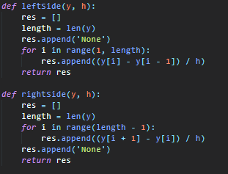

**Левосторонняя:**

Формула: $y'= \frac{y_{i}- y_{i-1}}{h}$

Точность: $O(h)$

Не применяется для узла i = 1

**Правосторонняя:**

Формула: $y'= \frac{y_{i+1}- y_{i}}{h}$

Точность: $O(h)$

Не применяется для узла i = n

**2 - центральная разностная производная**

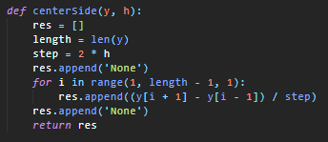

Формула: $y'= \frac{y_{i+1}- y_{i-1}}{2h}$

Точность: $O(h^{2})$

Не применяется для узлов i = 1 и i = n

**3 - 2-я формула Рунге с использованием односторонней производной**

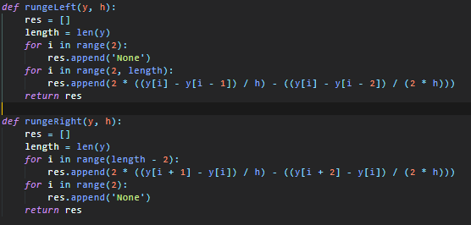

Вторая формула Рунге позволяет повысить точность приближенной формулы Φ для вычисления величины Ω за счет расчета на двух сетках с отличающимися шагами:

$$Ω=Φ\left(h\right)+\frac{Φ\left(h\right)-Φ\left(mh\right)}{m^{p}-1}$$

m = 2, p = 1: $m^{p}-1=1$

**Левосторонняя:**

$$Φ\left(h\right)= \frac{y_{i}- y_{i-1}}{h}$$

$$Φ\left(mh\right)= \frac{y_{i}- y_{i-2}}{2h}$$

Формула: $y'= 2\frac{y_{i}- y_{i-1}}{h}- \frac{y_{i}- y_{i-2}}{2h}$

Точность: $O(h^{2})$

Не применяется для узлов i = 1, 2

**Правосторонняя:**

$$Φ\left(h\right)= \frac{y_{i+1}- y_{i}}{h}$$

$$Φ\left(mh\right)= \frac{y_{i+2}- y_{i}}{2h}$$

Формула: $y'= 2\frac{y_{i+1}- y_{i}}{h}- \frac{y_{i+2}- y_{i}}{2h}$

Точность: $O(h^{2})$

Не применяется для узлов i = n - 1, n - 2

**4 - введены выравнивающие переменные.**

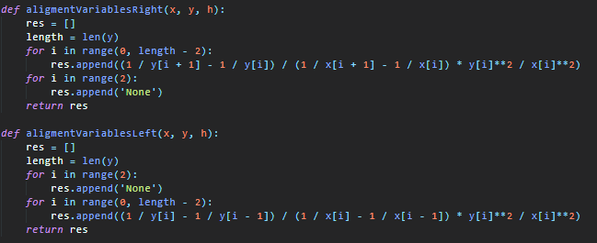

Пусть задана функция $y\left(x\right)$ и введены выравнивающие переменные ξ = ξ(x) и η = η(y)

$$\frac{1}{y}= \frac{a1}{a0}* \frac{1}{x}+ \frac{a2}{a0}$$

Выполним замену ξ = $\frac{1}{x}$, η = $\frac{1}{y}$:

Уравнение прямой $η= kξ+ b$

Производная: ${y'}_{x}= {η'}_{ξ}* \frac{y^{2}}{x^{2}}$

**Левосторонняя:**

Формула: ${y'}_{x}= \frac{η_{i}-η_{i-1}}{ξ_{i}-ξ_{i-1}}* \frac{{y_{i}}^{2}}{{x_{i}}^{2}}$

Не применяется для узлов i = 1

**Правосторонняя:**

Формула: ${y'}_{x}= \frac{η_{i+1}-η_{i}}{ξ_{i+1}-ξ_{i}}* \frac{{y_{i}}^{2}}{{x_{i}}^{2}}$

Не применяется для узлов n = n – 1

**5 - занести вторую разностную производную**

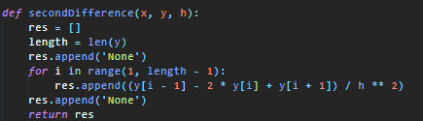

Формула: $y^{''}= \frac{y_{i-1}-2y_{i}+y_{i+1}}{h^{2}}$

Не применяется для i = 1, n

Точность: $O(h^{2})$

**Контрольные вопросы:**

1. **Получить формулу порядка точности  для первой разностной производной  в крайнем правом узле .**

Ряд Тейлора для $x_{N-1}$ и $x_{N-2} с центром разложения x_{N}$:

$$y_{N-1}= y_{N}-\frac{h}{1!}{y^{'}}_{N}+\frac{h^{2}}{2!}{y^{''}}_{N}-\frac{h^{3}}{3!}{y^{'''}}_{N}+…$$

$$y_{N-2}= y_{N}-\frac{2h}{1!}{y^{'}}_{N}+\frac{{\left(2h\right)}^{2}}{2!}{y^{''}}_{N}-\frac{(2{h)}^{3}}{3!}{y^{'''}}_{N}+…$$

Для того, чтобы исключить слагаемое, содержащее $h^{2}$ нам нужно умножить первое на 4 и вычесть из него второе, получим:

$${4y}_{N-1}-y_{N-2}= 3y_{N}-2h{y^{'}}_{N}+\frac{4h^{3}}{3!}{y'''}_{N}+…$$

$${y^{'}}_{N}=\frac{3y_{N}-{4y}_{N-1}+y_{N-2}}{2h} +O(h^{2})$$

1. **Получить формулу порядка точности**  **для второй разностной производной**  **в крайнем левом узле** **.**

Ряд Тейлора для $x_{1}$, $x_{2}$, $x_{3}$ с центром разложения $x_{0}$:

$$y_{1}= y_{0}+\frac{h}{1!}{y^{'}}_{0}+\frac{h^{2}}{2!}{y^{''}}_{0}+\frac{h^{3}}{3!}{y^{'''}}_{0}+…$$

$$y_{2}= y_{0}+\frac{2h}{1!}{y^{'}}_{0}+\frac{{\left(2h\right)}^{2}}{2!}{y^{''}}_{0}+\frac{(2{h)}^{3}}{3!}{y^{'''}}_{0}+…$$

$$y_{3}= y_{0}+\frac{3h}{1!}{y^{'}}_{0}+\frac{{\left(3h\right)}^{2}}{2!}{y^{''}}_{0}+\frac{(3{h)}^{3}}{3!}{y^{'''}}_{0}+…$$

Для того, чтобы исключить слагаемое, содержащее $h^{3}, h$ нам нужно:

1. Умножаем первое на 5 и второе на 4, далее вычитаем из второго первое:

$4y_{2}-5y_{1}={-y}_{0}+\frac{3h}{1!}{y^{'}}_{0}+\frac{{11h}^{2}}{2!}{y^{''}}_{0}+\frac{{27h}^{3}}{3!}{y^{'''}}_{0}+…$

1. Вычитаем из полученного третье:
$$4y_{2}-5y_{1}-y_{3}={-2y}_{0}+\frac{{2h}^{2}}{2!}{y^{''}}_{0}+…$$

$${y^{''}}_{0}= \frac{-y_{3}+4y_{2}-5y_{1}+{2y}_{0}}{h^{2}}+O(h^{2})$$

2. **Используя 2-ую формулу Рунге, дать вывод выражения (9) из Лекции №7 для первой производной в левом крайнем узле**

Выражение (9) из 7 лекции:

$$y'_{0}=\frac{-3y_{0}+4y_{1}-y_{2}}{2h}+O(h^{2})$$

Вторая формула Рунге:

$${y^{'}}_{0}=Φ\left(h\right)+\frac{Φ\left(h\right)-Φ\left(mh\right)}{m^{p}-1}+O(h^{p+1})$$

m = 2, p = 1

$$Φ\left(h\right)= \frac{y_{1}- y_{0}}{h}$$

$$Φ\left(2h\right)= \frac{y_{2}- y_{0}}{2h}$$

$${y^{'}}_{0}=2\frac{y_{1}- y_{0}}{h}-\frac{y_{2}- y_{0}}{2h}+O(h^{2})$$

$${y^{'}}_{0}=\frac{4y_{1}- 4y_{0}-y_{2}+ y_{0}}{2h}+O(h^{2})$$

$${y^{'}}_{0}=\frac{4y_{1}- 3y_{0}-y_{2}}{2h}+O(h^{2})$$